**Мастер класс: Открытка своими руками «Цветные пальцы».**

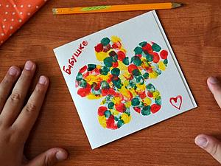

Чудесная открытка на День Рождения родным и близким! Идея в том, чтобы подарок (например, такой цветок) мог сделать ребенок сам, практически без помощи взрослого. Для Нового года – это может быть ёлочка, например, или шар на ветке. Решать Вам.

**Нам понадобятся:**

- бумага, согнутая пополам – заготовка открытки

- гуашь

- ножницы

- бумажный скотч

- бумага-шаблон для рисунка

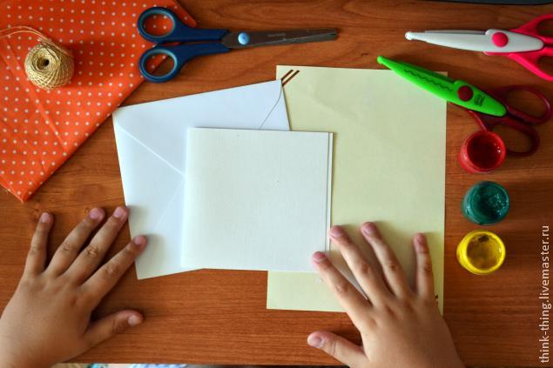

На бумаге для шаблона нарисуем контурный рисунок – у нас это цветок:

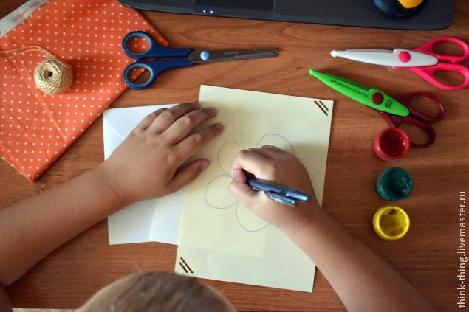

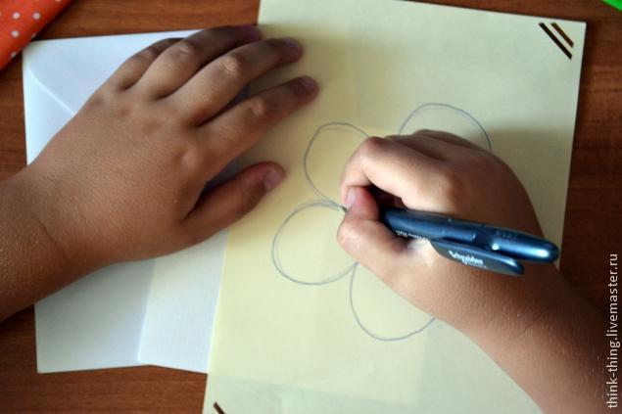

Вот что выйдет :

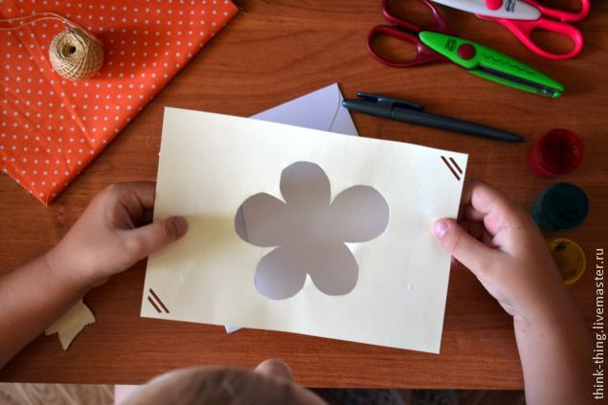

Теперь нам нужно зафиксировать открытку на столе, чтобы она не ёрзала.

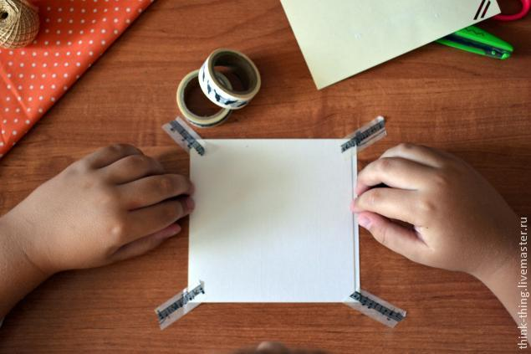

Сверху приклеим наш шаблон:

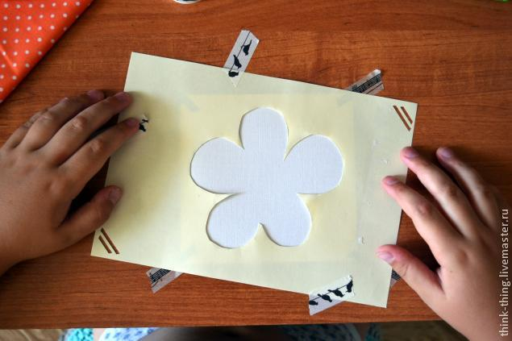

Ну а теперь самое интересное! Окунаем пальчик в краску и вперёд!

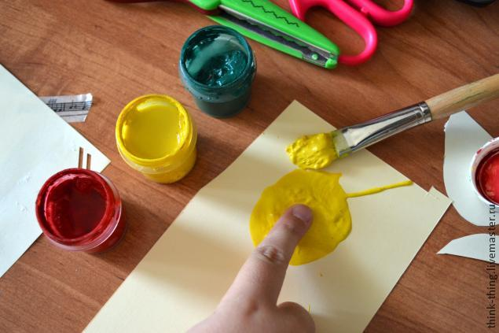

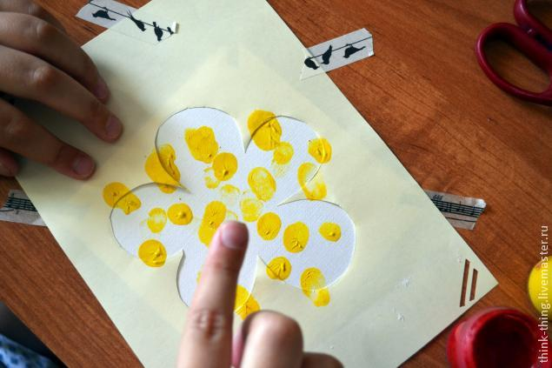

Другую краску:

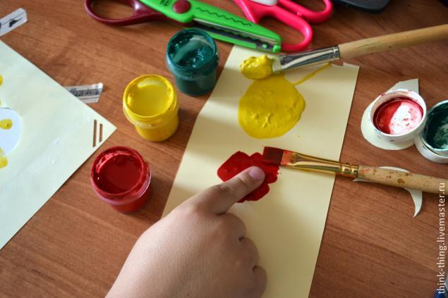

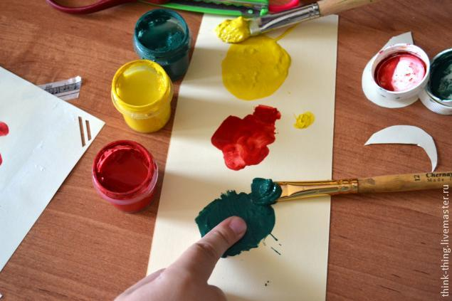

Получается нечто яркое и веселое:

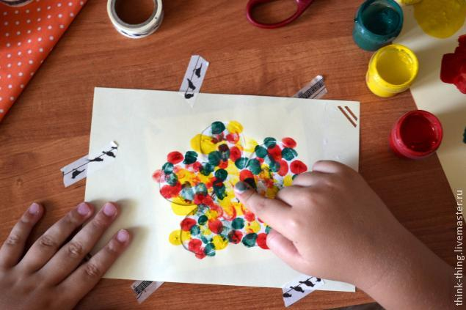 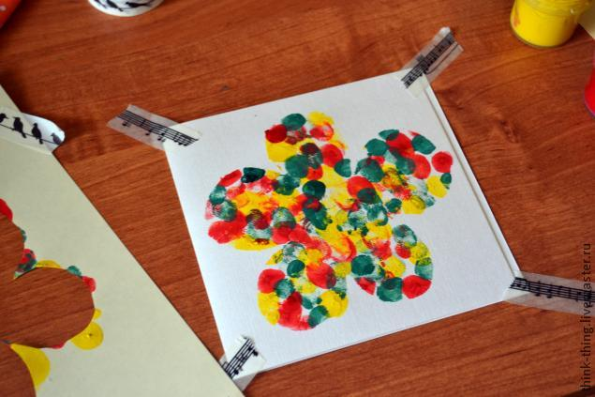

Отклеиваем шаблон и открытку от стола:

Получается вот такая открытка! Теперь осталось написать пожелание.

